附件4：

报名操作手册

一 、登录/注册
打开报名链接（ http://ngukaoshi.com/#/login?itemId=2afNbTu5EhH） ，进入系统，在登录 页面输入个人 账号 、 密码点击【立即登录】按钮，登录系统；（若未注册账号点击页面 右上角注册 按钮进行帐号注册帐号）
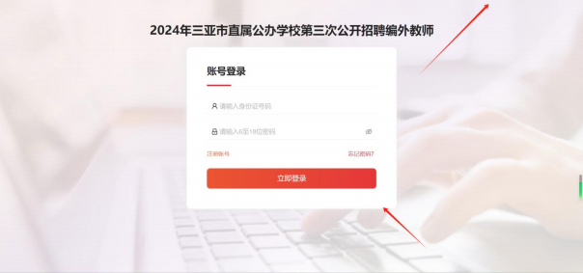

1.1.注册
按照要求登记信息，信息登记完成后点击【确认注册】
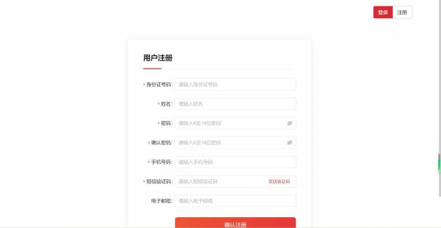

1.2.登录
输入已注册的{身份证号} 、{登录密码}点击【立即登录】即可完成登录
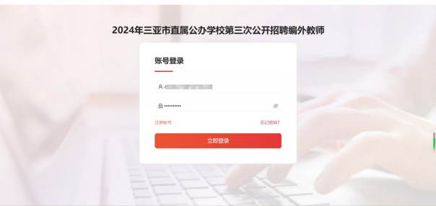

二、报名

2.1-1 选择意向岗位报名
进入【考试报名】页面，选择意向岗位，点击【报名】按钮，进入报考意向确认；
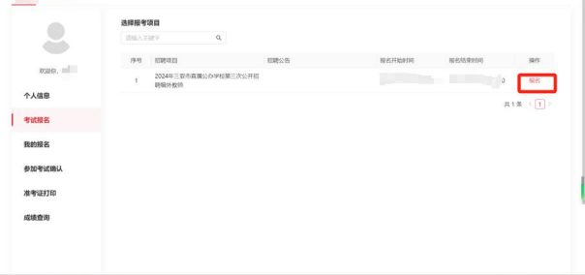

2.1-2.二次确认当前需报考选项
在报考意向确认窗口确认无误后，点击【确认】按钮，完成二次确认报考
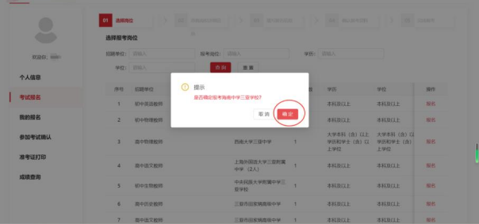

2.1-3.查看报考详细信息
可在此查看报考岗位要求信息，确认个人条件是否符合选报的岗位要求，符合则点击【下 一步】按钮，进入报名信息填写
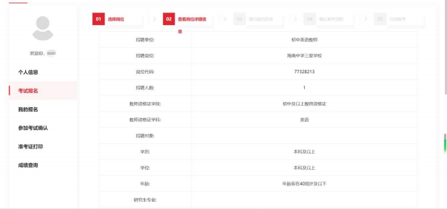

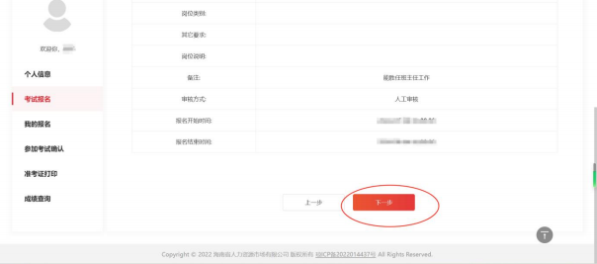

2.1-4.录入本人报名信息
在此页面按个人实际情况如实填写报名信息，填写完毕后，点击【下一步】按钮（注： 带*均为必填，如点击下一步失败请检查必填是否都有填写完整。
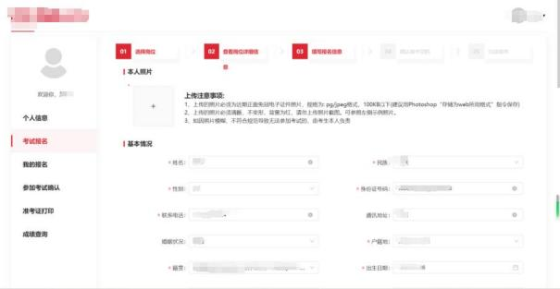

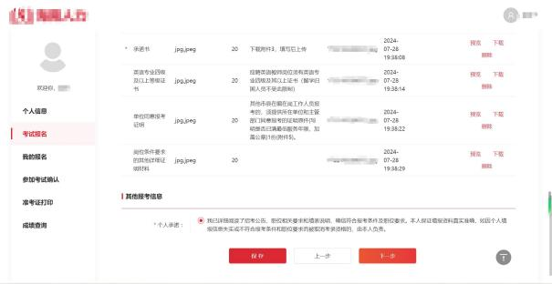

2.1-5.确认报考信息
用户可在此页面检查上一步填写的报名信息以及上传的相关报名资料，没有问题后点击 提交，完成报名；等待后台审核已提交的报名信息。
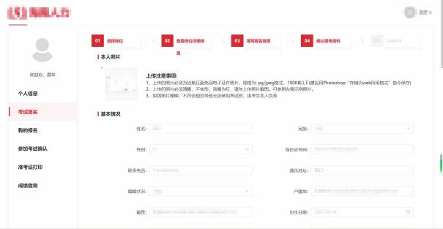

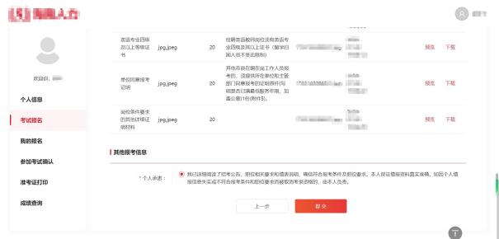

三、查看报名情况
用户可通过报名链接登录系统，进入【我的报名】页面查询个人已报名的项目岗位记录 相关信息；支持用户操作重新修改报名信息 、取消报考 、下载报名信息 、查看退回原因 等操作。
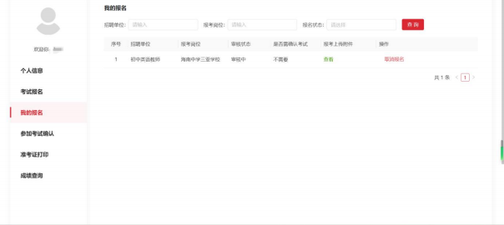

3.1.取消报考
当提交报名成功且单位还未审核时，可在此页面操作取消报名。如图，点击【取消报名】 按钮，即可取消报名。
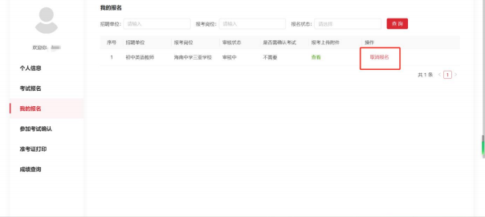

3.2.查看退回原因（审核不通过等）
当提交报名成功后，若后台单位审核需补充材料或审核不通过时，可在此页面操作查看 退回原因详情 。如图，点击【查看退回原因】按钮，即可查看报名不成功的审核意见内 容。
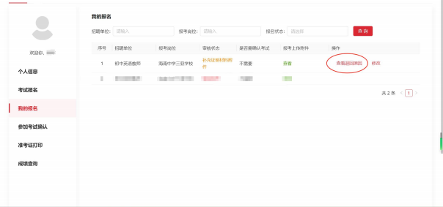

3.3.修改报名信息（重新提交报名）
用户提交报名成功后，若后台单位审核需补充材料，用户可在此页面操作修改，重新修 改报名信息，确认无误后再次提交报名 。如图，点击【修改】按钮，即可进入报名页面 重新填报。

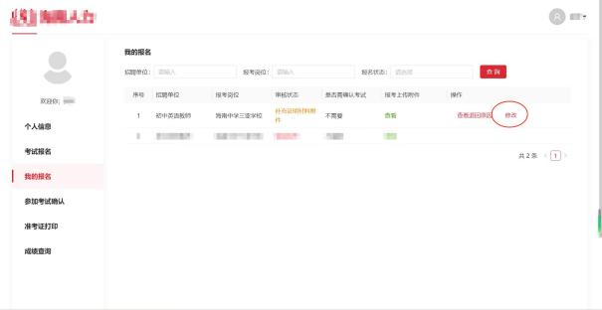

四 、准考证打印

4.1.进入准考证打印页面
用户可通过报名链接登录系统，进入【准考证打印】页面，如图，选择已报名通过需打 印的项目，点击【打印】按钮，进入准考证页面
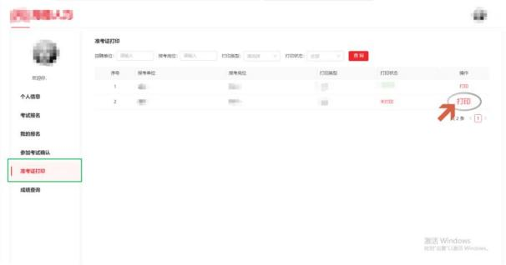

4.2.开始打印准考证
在此页面可以在线预览准考证相关信息，若当前电脑已连接了打印机，可以单击鼠标右 键 ，点击【打印】按钮，开始打印准考证；若当前电脑无法打印，点击保存按钮，保存 准考证文件至本地电脑（发送至可打印的电脑进行打印）
